LISTA DE COMPONENTES MEDIDOR DE ACELERACIONES EN LA PUNTA DE EJE

Imagen | Cantidad | Componente
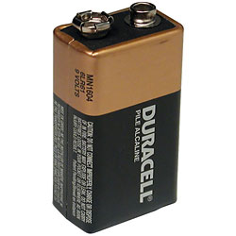 | 1 | Batería de 9V
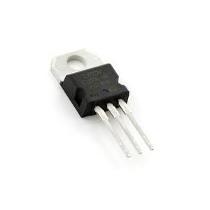 | 1 | Regulador de Voltaje L7805CV
 | 1 | Regulador de Voltaje LD33V
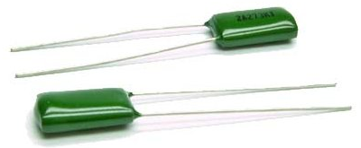 | 6 | Capacitor de 4.7nF
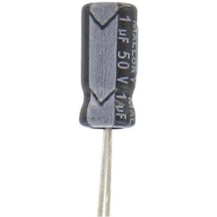 | 3 | Capacitor de 1uF
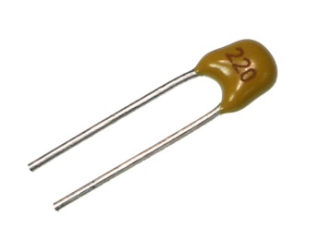 | 2 | Capacitor de 22pF
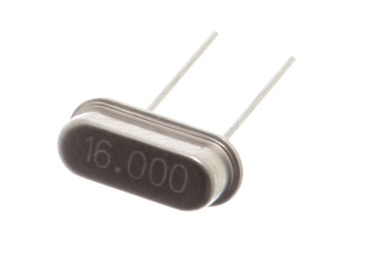 | 1 | Oscilador de 16 KHz
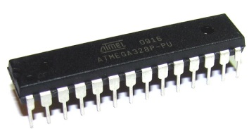 | 1 | ATMEGA328P
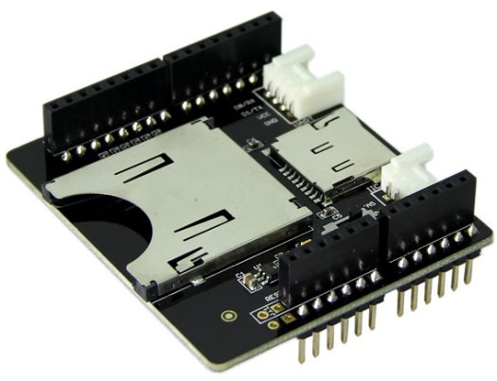 | 1 | SD Card Shield
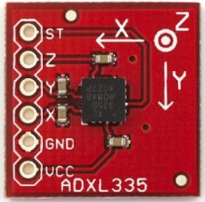 | 1 | ADXL335
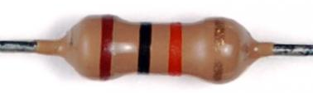 | 4 | Resistencia de 10KΩ
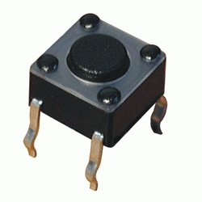 | 1 | Pulsador
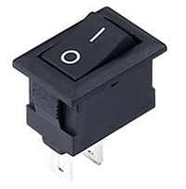 | 1 | Switch
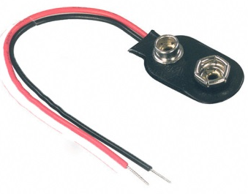 | 1 | Conector para batería de 9V
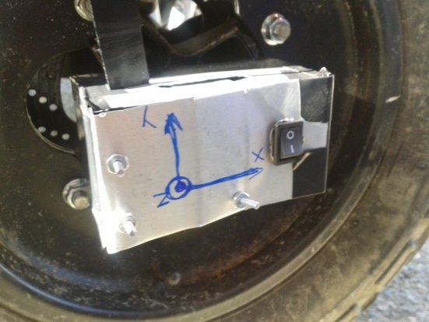 | 1 | Caja de Metal
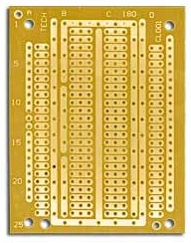 | 1 | Bakelita

